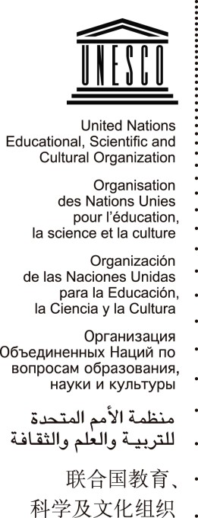
Βοηθός της Γενικής Διευθύντριας για τον Πολιτισμό

Μέλη του Ευρωπαϊκού Κοινοβουλίου
Ευρωπαϊκό Κοινοβούλιο
Rue Wiertz 60 - Wiertzstraat 60 B-1047 Βρυξέλλες
Βέλγιο

18 Αυγούστου 2020
Αναφ.: CLT/WHC/EUR/20/5063

Αξιότιμα Μέλη του Ευρωπαϊκού Κοινοβουλίου,

Εκ μέρους της Γενικής Διευθύντριας, θα ήθελα να σας ευχαριστήσω για την επιστολή σας στις 23 Ιουλίου 2020 σχετικά με την αλλαγή του καθεστώτος της Αγίας Σοφίας, κομμάτι της ιδιοκτησίας Παγκόσμιας Κληρονομιάς των «Ιστορικών Περιοχών της Κωνσταντινούπολης», η οποία εντάχθηκε στον Κατάλογο των Μνημείων της Παγκόσμιας Πολιτιστικής Κληρονομιάς της UNESCO το 1985. Ο τίτλος έργου Εξαιρετικής Οικουμενικής Αξίας επισημαίνει ότι η Αγία Σοφία αντιπροσωπεύει ένα μοναδικό αρχιτεκτονικό αριστούργημα της βυζαντινής περιόδου, η οποία άσκησε σημαντική επιρροή στην ανάπτυξη της αρχιτεκτονικής, των μνημειακών τεχνών και της οργάνωσης του χώρου, καθιστώντας «ένα μοντέλο για μια σειρά εκκλησιών και αργότερα τζαμιών». Το καθεστώς της Αγίας Σοφίας ως μουσείο αντικατοπτρίζει την οικουμενική φύση της κληρονομιάς του και την καθιστά ένα ισχυρό σύμβολο διαλόγου, ειρήνης και αμοιβαίας κατανόησης μεταξύ πολιτισμών και λαών.

Η UNESCO λυπάται βαθιά για την απόφαση των Τουρκικών αρχών στις 10 Ιουλίου να αλλάξει το καθεστώς της Αγίας Σοφίας χωρίς προηγούμενη συζήτηση. Ο Οργανισμός μας εξέδωσε δήλωση αμέσως μετά την απόφαση. Η Γενική Διευθύντρια κοινοποίησε επίσης τις σοβαρές ανησυχίες της στον Πρέσβη της Τουρκίας στην UNESCO, με τον οποίο μίλησα.

Η διατήρηση της ιδιοκτησίας της Παγκόσμιας Κληρονομιάς των «Ιστορικών Περιοχών της Κωνσταντινούπολης» θα εξεταστεί από την Επιτροπή Παγκόσμιας Κληρονομιάς στην επόμενη σύνοδό της. Η UNESCO θα συνεχίσει να παρακολουθεί στενά αυτό το ζήτημα και να επιμένει στη σημασία της διεθνούς συνεργασίας και του διαλόγου σχετικά με αυτό το θέμα, μαζί με την αποτελεσματική, χωρίς αποκλεισμούς και δίκαιη συμμετοχή των κοινοτήτων, όπως κατοχυρώνεται στη Σύμβαση Παγκόσμιας Κληρονομιάς και στα σχετικά εδάφια. Θα καταβάλουμε επίσης κάθε δυνατή προσπάθεια για να διασφαλίσουμε ότι τα 21 εκλεγμένα μέλη της Επιτροπής Παγκόσμιας Κληρονομιάς θα έχουν όλες τις απαραίτητες πληροφορίες για να αποφασίσουν σχετικά με αυτό το θέμα κατά την 44η σύνοδό της, εκτιμώντας όλες τις πιθανές επιπτώσεις από την αλλαγή του καθεστώτος της Αγίας Σοφίας και την εφαρμογή του νέου καθεστώτος στην εξαιρετική οικουμενική αξία του ιδιοκτησίας.

Σας ευχαριστώ για την υποστήριξη και τη συνεργασία σας για τη διαφύλαξη και τη διατήρηση της Παγκόσμιας Κληρονομιάς.

Με εκτίμηση
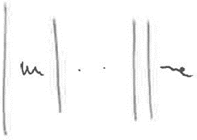

7, place de Fontenoy 75352 Paris 07 SP, France
Tél. : +33 (0)1 45 68 10 00
Fax : +33 (0)1 45 68 55 55
www.unesco.org
Ernesto Ottone R.

